SNALAŽENJE U ON-LINE OKRUŽENJU
USPOREDBA MALIH OTOČKIH I VELIKIH GRADSKIH ŠKOLA

Anamarija Radovanović
Diana Kunjašić

Sadržaj
Uvod
Ciljevi istraživanja
Hipoteza
Ispitanici i metode istraživanja
Rezultati
Rasprava
Zaključak

Uvod
Već više od 365 dana svijet je pod kontrolom virusa COVID-19 koji ne bira, ne pita i osjeća se pozvanim ući u sve slojeve društva. Niti su učitelji, nastavnici, profesori, pedagozi, stručnjaci, niti su učenici i studenti bili (niti još uvijek jesu) pošteđeni. Osim sa strahom za vlastito i za zdravlje svojih bližnjih, sudionici školskog sustava susreli su se s novim načinom nastave – online nastavom. U nekoliko dana odlučeno je da s „normalne” nastave prijeđemo na nastavu na daljinu, iako nespremni te s vjerom da ćemo se vratiti u klupe. Međutim, novo normalno je potrajalo i jedino što nam je preostalo bilo je što bolje, uspješnije i smirenije nastaviti obavljati svoj posao. Dobrobit učenika dala nam je razlog da se upustimo u nešto čemu nas nikada nitko nije poučavao. Kako im pristupiti, kako im objasniti da ne znamo kada ćemo se vratiti u klupe, kako im približiti sadržaje kada smo fizički daleko, kako ih ne opteretiti a u isto ih vrijeme ne zakinuti, na koji način dijeliti savjete, smijati se i suosjećati „preko ekrana” te još nebrojeno mnogo pitanja, imali su učitelji diljem svijeta.
Bez obzira na godine iskustva ili motiviranost, učitelji su se pitali hoće li oni to moći, te kako i kome se obratiti za pomoć. Još nespremni upustili su se u pustolovinu zvanu online nastava i u hod učili, istraživali, educirali se, pokušavali, griješili i pogađali, punili iskustvom i obrazovali učenike.
Svjesni da se u ovakvom načinu provođenja nastave dio učitelja bolje snašao, a dio lošije, odlučili smo napraviti istraživanje na 115 učitelja razredne nastave. Istraživali smo male otočke škole i velike gradske škole kako bismo saznali ima li razlike u načinu provođenja online nastave. Svjesni da grad i kopno imaju daleko veće mogućnosti od otoka, ali isto tako da su digitalizacijom svima dostupni jednaki sadržaji, došli smo do zanimljivih podataka koje želimo prikazati sudionicima ovog skupa.
Ovim istraživanjem želimo prikazati kako su se učitelji otočkih škola snašli u online nastavi, na koje su probleme nailazili, na koji su način provodili nastavu, kojim su se alatima i izvorima koristili, jesu li bili spriječeni u realizacijama ideja i projekata, kakve su kriterije i očekivanja imali, jesu li imali potrebnu podršku te jesu li ovo iskustvo doživjeli kao iskustvo iz kojeg će izvući najbolje za sebe, ili pak kao nešto što je negativno utjecalo na njih same i na njihov odnos s učenicima. Osim učitelja otočkih škola u istraživanju su sudjelovali i učitelji gradskih škola pa ćemo ukazati na sličnosti i/ili razlike online nastave među otočnim i gradskim školama.

Ciljevi istraživanja
- Primarni cilj ovog istraživanja je prikazati način rada učitelja razredne nastave malih otočkih i velikih gradskih škola tijekom on-line nastave tijekom 2020./2021. godine.
- Sekundarni ciljevi istraživanja su prikazati koliko godine staža utječu na načine provođenja on-line nastave.

Hipoteza
- učitelji s više od 30 godina radnog staža češće nailaze na probleme tijekom on-line nastave od učitelja s manjim brojem godina staža
- učitelji otočkih škola češće nailaze na problema tijekom on-line nastave od učitelja gradskih škola
- učitelji gradskih škola koriste veći broj digitalnih alata od učitelja otočkih škola

Ispitanici i metode istraživanja
Ispitanici
- učitelji razredne nastave malih otočkih škola
- učitelji razredne nastave velikih gradskih škola

Metode istraživanja
- upitnik u programu Microsoft Forms

Rezultati

U rad je uključeno 55 učitelja razredne nastave gradskih škola i 47 učitelja razredne nastave otočkih škola.
Radni staž svih učitelja prikazan je grafikonom.
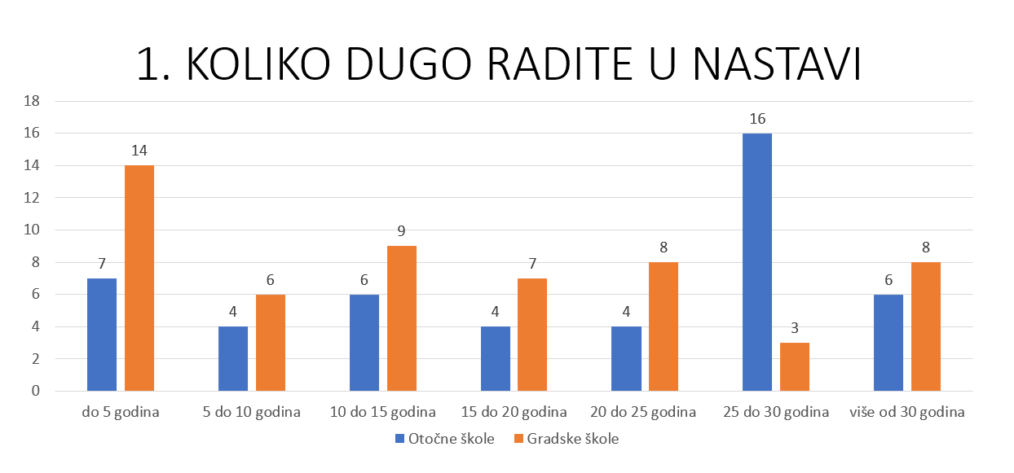
Slika 1. Prikaz radnog staža učitelja razredne nastave
Najveći broj učitelja razredne nastave gradskih škola ima manje od 5 godina radnog staža dok najveći broj učitelja razredne nastave otočkih škola ima od 25 do 30 godina radnog staža. Slika 1. prikazuje detaljan broj godina radnog staža učitelja razredne nastave otočkih i gradskih škola.

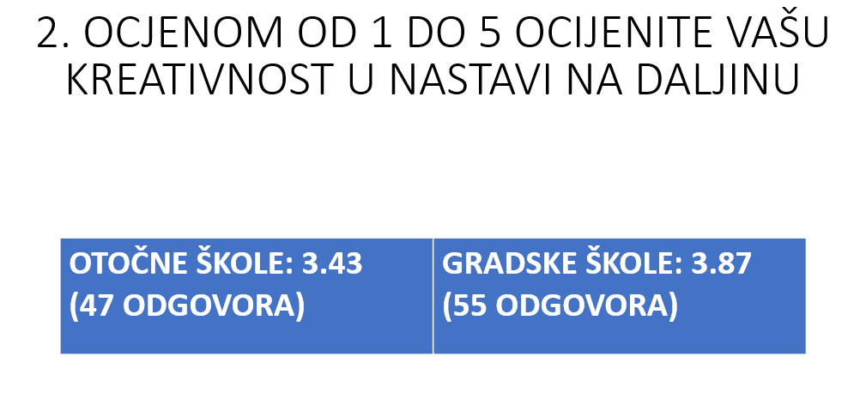
Slika 2. Prikaz prosječne ocjene kreativnost

Učitelji gradskih škola svoju su kreativnost tijekom on-line nastave ocijenili ocjenom 3.43 dok su učitelji otočkih škola svoju kreativnost ocijenili prosječnom ocjenom od 3.87.

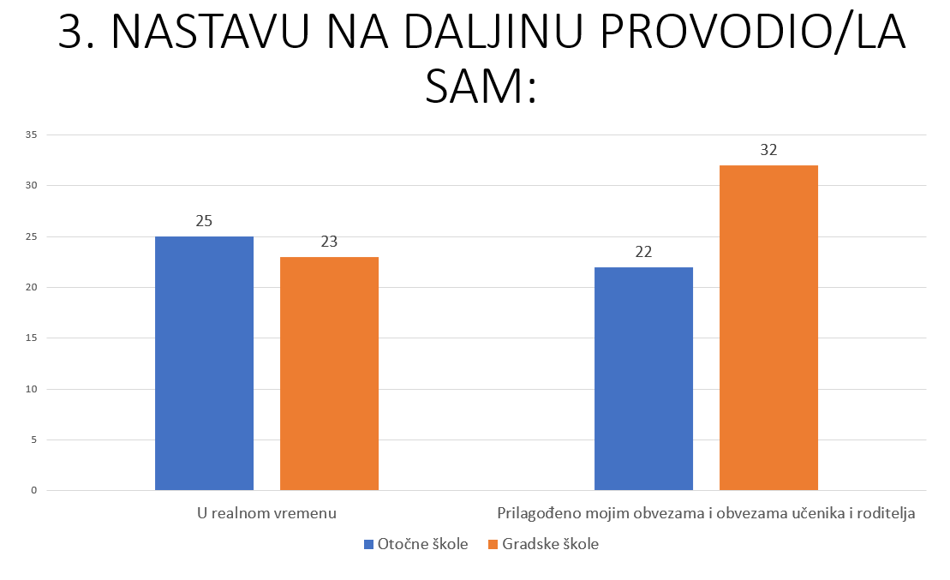
Slika 3. Prikaz vremena provođenja on-line nastave
Grafikonom je prikazana organizacija vremena tijekom on-line nastave. Učitelji gradskih škola on-line nastavu su češće provodili u vremenu prilagođenom njihovim i obavezama roditelja dok su učitelji otočkih škola on-line nastavu češće provodili u realnom vremenu. Slika 3. prikazuje detaljan prikaz vremena provođenja on-line nastave.

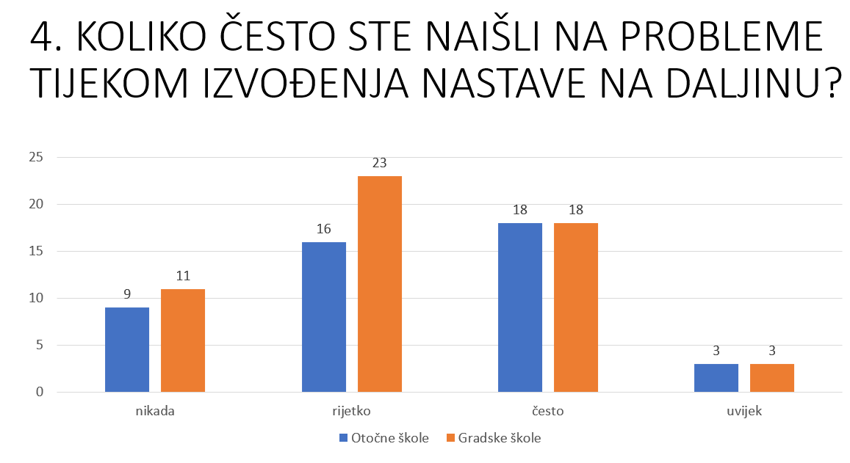
Slika 4. Prikaz učestalosti nailaženja na probleme tijekom on-line nastave
Grafikon prikazuje učestalost nailaženja na problema tijekom on-line nastave. Najveći broj učitelja gradskih škola je rijetko nailazio na problema, a najveći broj učitelja otočkih škola je često naišao na probleme tijekom izvođenja on-line nastave. Slika 4. prikazuje detaljan prikaz o učestalosti nailaženja na probleme u gradskim i otočkim školama.

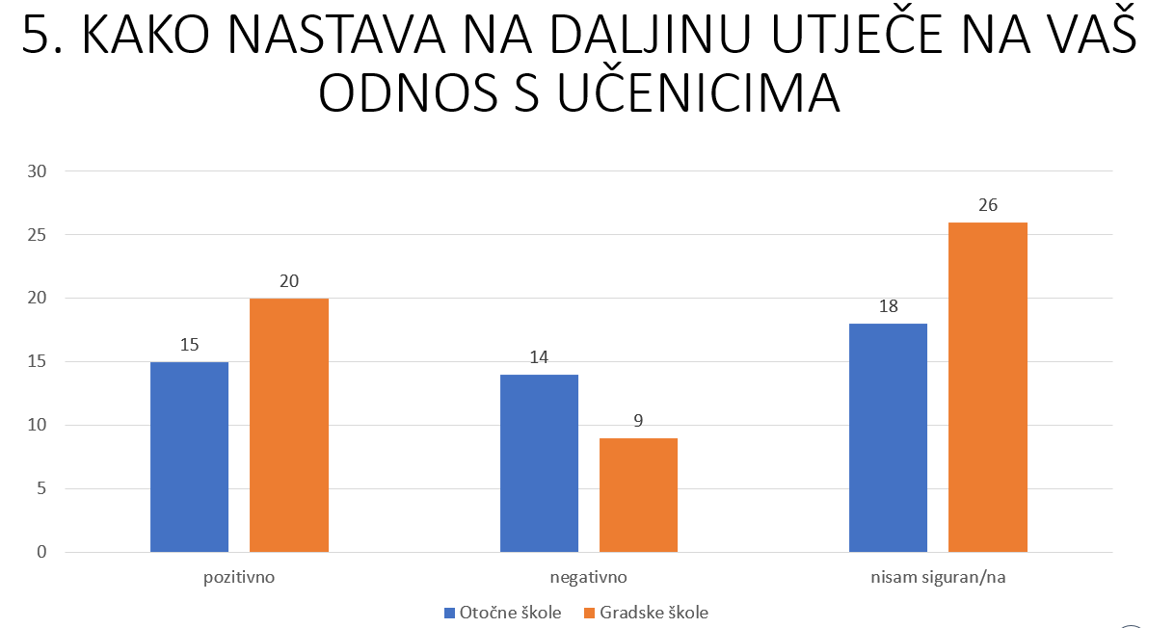
Slika 5. Prikaz utjecaja nastave na daljinu na odnos učitelja i učenika
Najveći broj učitelja gradskih i najveći broj učitelja otočkih škola nije siguran kako nastava na daljinu utječe na njihov odnos s učenicima. Slika 5. prikazuje detaljan prikaz utjecaja nastave na daljinu između učitelja i učenika.

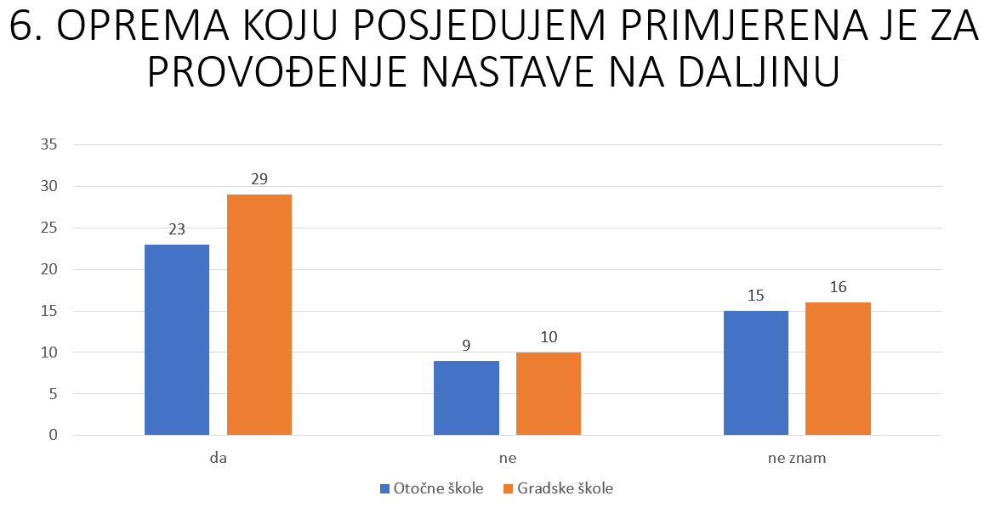
Slika 6. Prikaz opremljenosti učitelja tijekom nastave na daljinu

Grafikon prikazuje kako učitelji gradskih i učitelji otočkih škola posjeduju opremu primjerenu za provođenje nastave na daljinu. Slika 6. prikazuje detaljan prikaz primjerenosti opreme za provođenje nastave na daljinu.

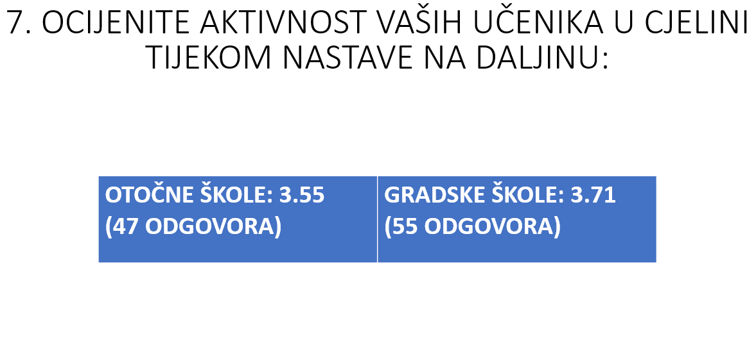
Slika 7. Prikaz aktivnosti učenika tijekom nastave na daljinu

Učitelji otočkih škola aktivnost svojih učenika ocijenili su ocjenom 3.71 dok su učitelji otočkih škola aktivnost svojih učenika ocijenili ocjenom 3.55.

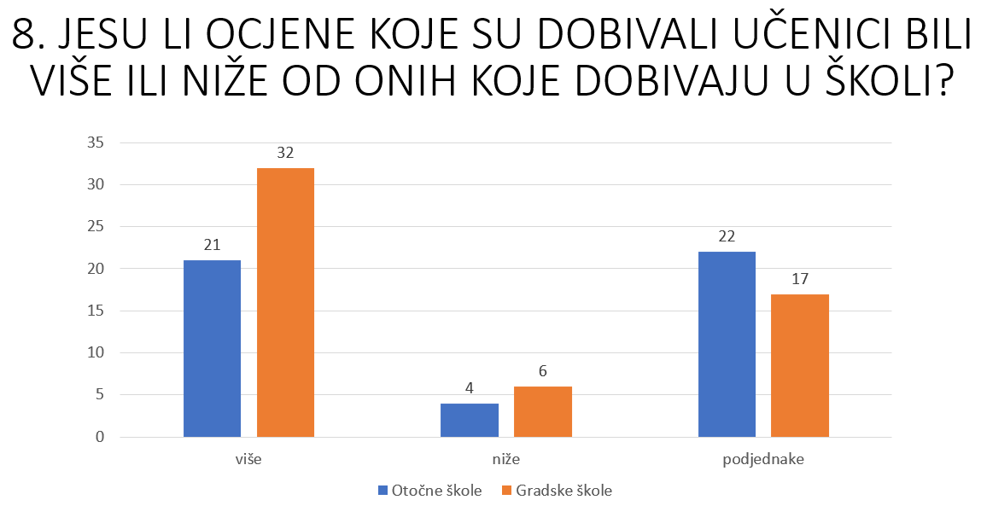
Slika 8. Prikaz ocjena učenika tijekom on-line nastave i nastave u školi
Grafikon prikazuje kako su učenici gradskih škola imali više ocjene tijekom on-line nastave nego li u školi. Učenici otočkih škola dobivali su podjednake ocjene tijekom on-line ili nastave u školi. Slika 8. prikazuje detaljan odnos između ocjena tijekom on-line nastave između učenika gradskih i otočkih škola.

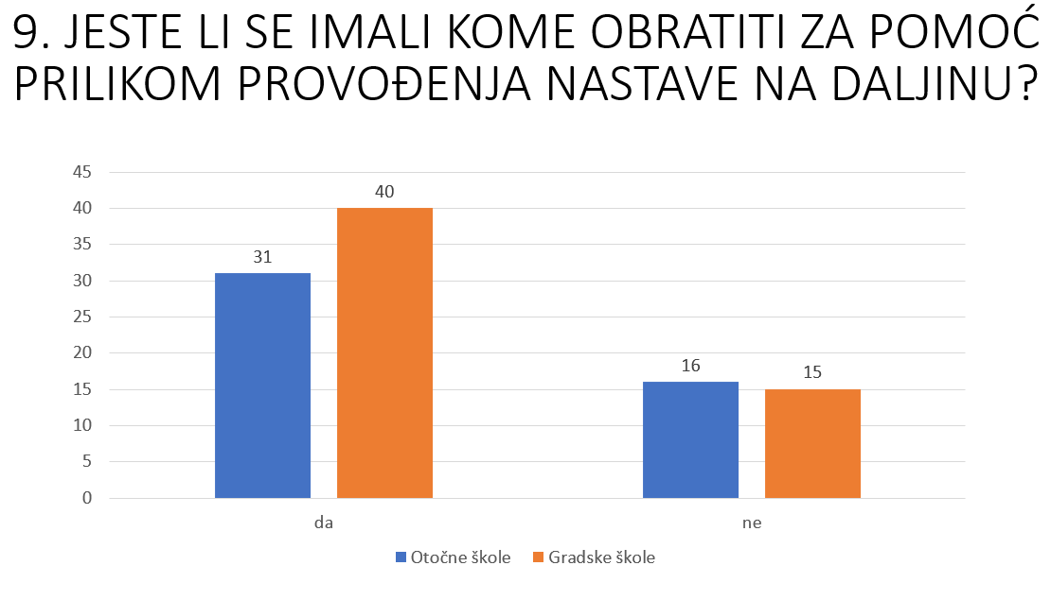
Slika 9. Prikaz mogućnosti obraćanja za pomoć tijekom nastave na daljinu

Najveći broj učitelja gradskih i učitelji otočkih škola odgovorio je da su se tijekom nastave imali kome obratiti za pomoć.

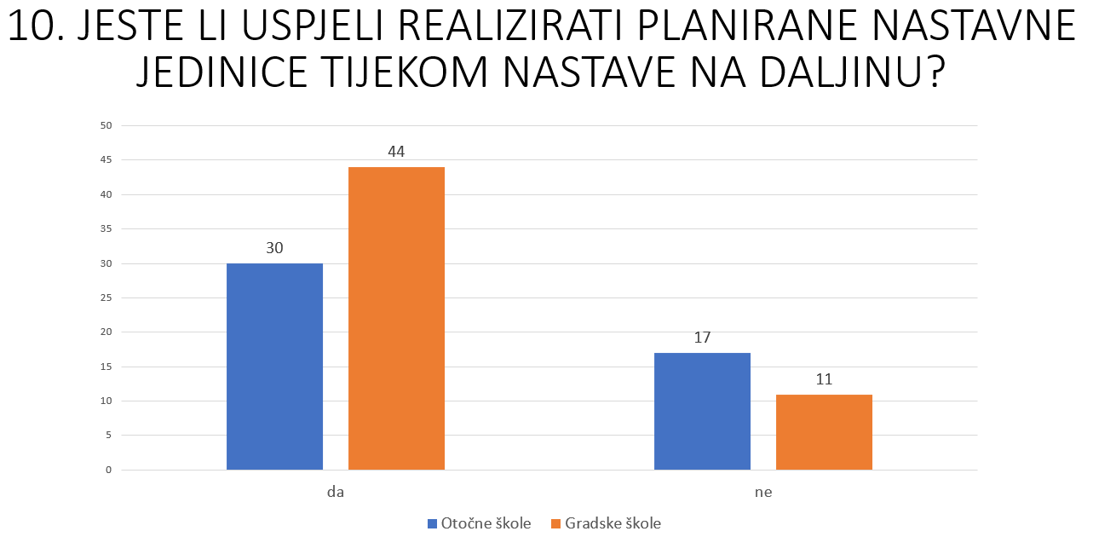
Slika 10. Prikaz uspješnosti realizacije planiranih nastavnih jedinica tijekom nastave na daljinu

Najveći broj učitelja gradskih škola i najveći broj otočkih škola uspio je realizirati planirane nastavne jedinice tijekom nastave na daljinu. Slika 10. prikazuje detaljan prikaz uspješnosti realizacije nastavnih jedinica tijekom on-line nastave.

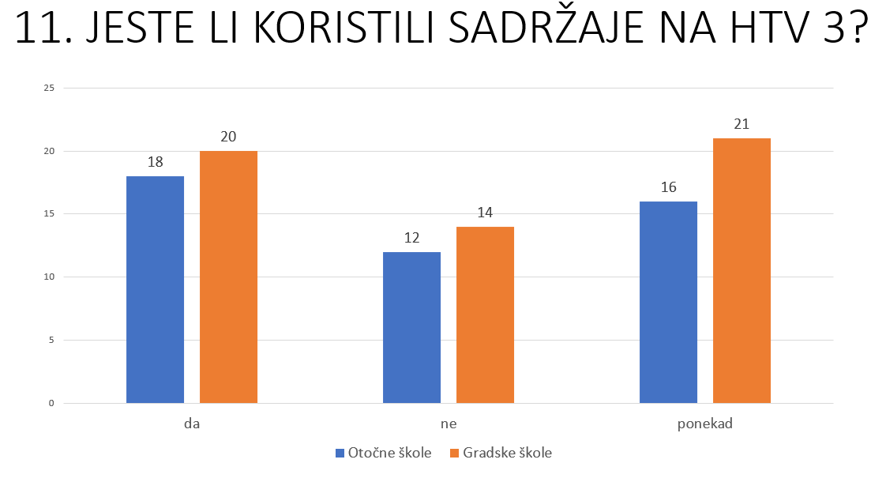
Slika 11. Prikaz učestalosti korištenja sadržaja HRT3

Grafikon prikazuje kako je najveći broj učitelja (38%) gradskih škola ponekad koristio sadržaje HRT3, dok je njih 36% koristilo iste sadržaje. 25% učitelja nije uopće koristilo sadržaje HRT3. Od ukupnog broj ispitanih učitelja otočkih škola njih 39% je koristilo sadržaje HRT3, 26% nije uopće koristilo iste sadržaje, a 35% učitelja je ponekad koristilo sadržaje HRT3.

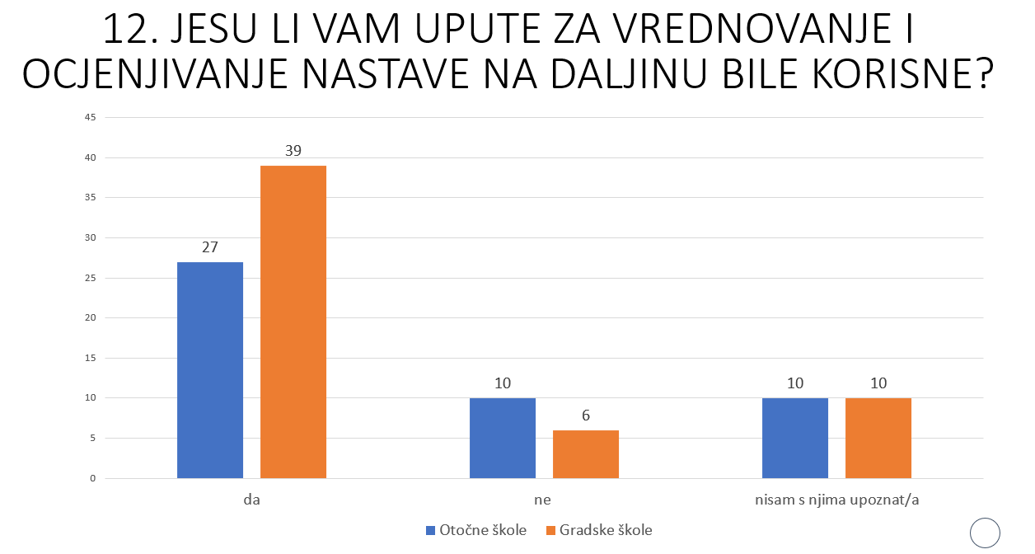
Slika 12. Prikaz korisnosti uputa za vrednovanje tijekom nastave na daljinu
Grafikon prikazuje kako su najvećem broju ispitanih učitelja gradskih i otočkih škola upute za vrednovanje bile korisne tijekom provođenja nastave na daljinu. Slika 12. prikazuje detaljan prikaz korisnosti uputa za vrednovanje i ocjenjivanje tijekom nastave na daljinu.

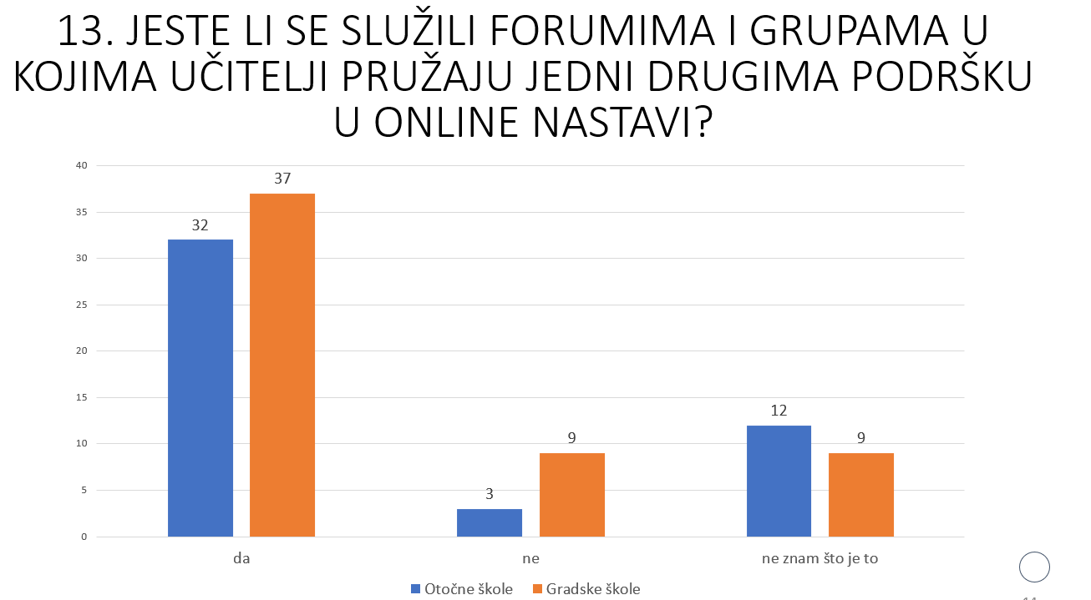
Slika 13. Prikaz učestalosti korištenja foruma i grupa podrške u on-line nastavi

Grafikon prikazuje da se najveći broj učitelja gradskih i najveći broj učitelja otočkih škola služi forumima i grupama u kojima učitelji pružaju jedni drugima podršku tijekom on-line nastave. Slika 13. prikazuje detaljan prikaz učestalosti korištenja foruma i grupa.

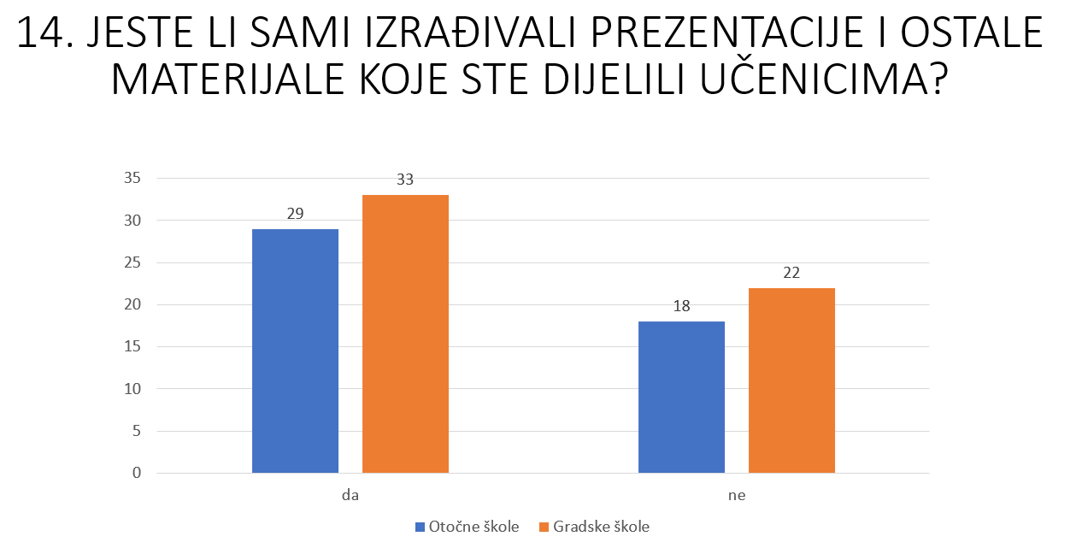
Slika 14. Prikaz podataka o izvorima materijala za učenike

Grafikon prikazuje kako najveći broj učitelja gradskih škola (68%) i najveći broj učitelja otočkih škola (62%) samostalno izrađuje materijala namijenjene učenicima. 40% učitelja gradskih i 38% učitelja otočkih škola ne izrađuje materijale samostalno.

Slika 15. Prikaz programa i alata korištenih pri izradi materijala

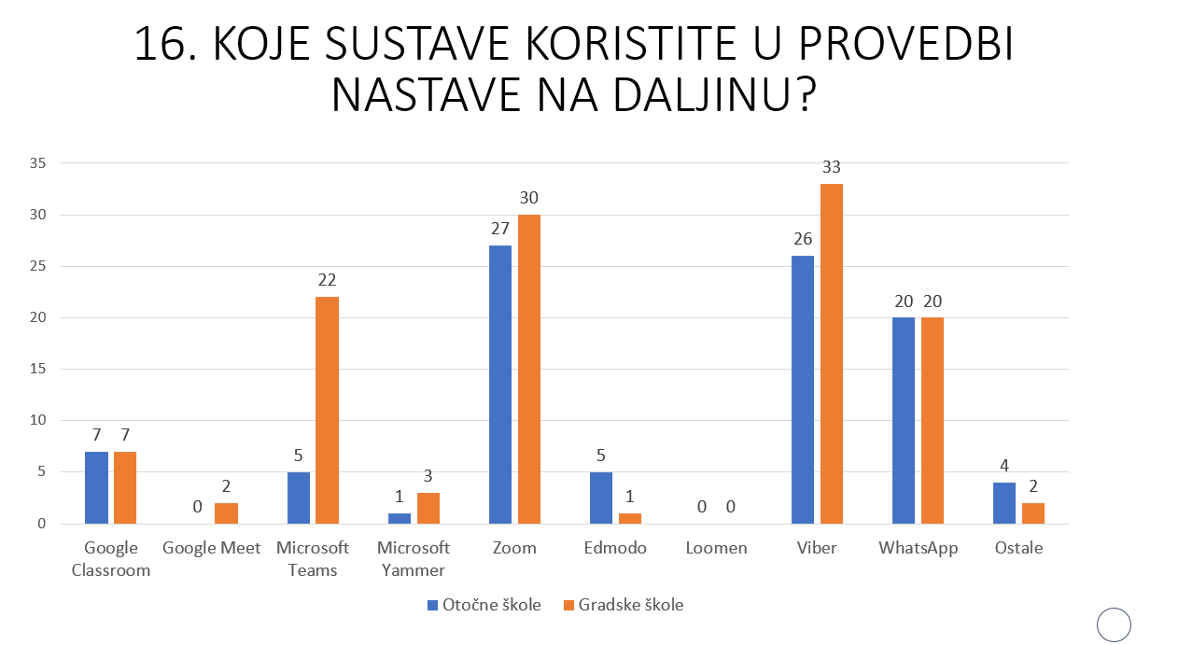
Slika 16. Prikaz sustava korištenih tijekom nastave na daljinu.

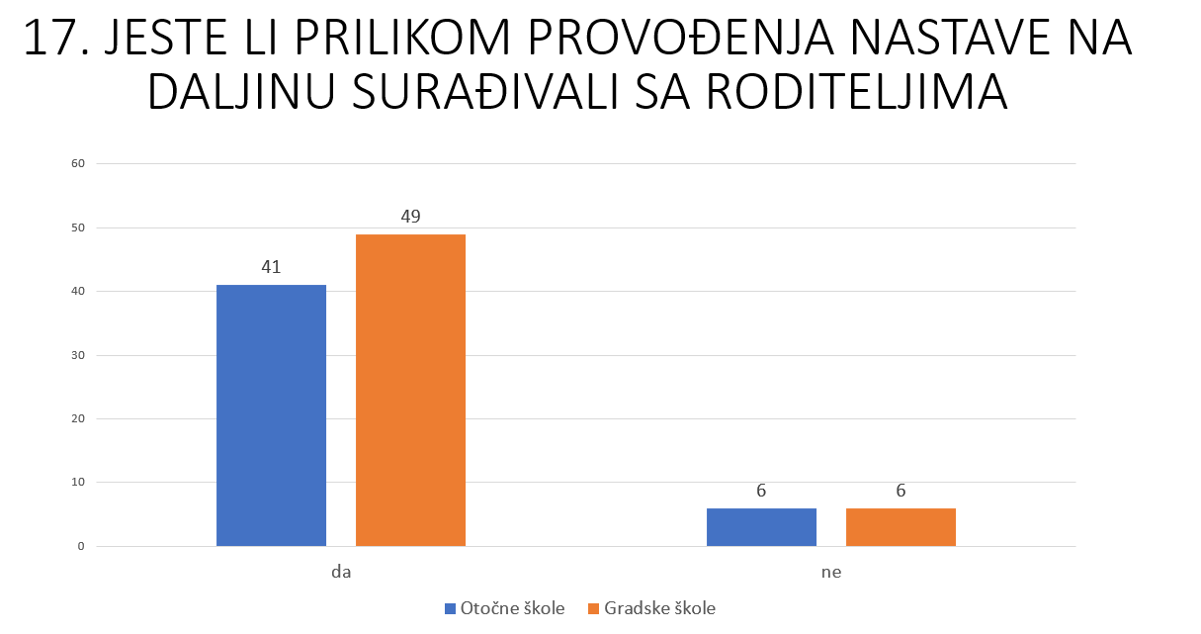
Slika 17. Prikaz podataka o suradnji s roditeljima

Tijekom nastave na daljinu najveći broj učitelja gradskih ( 89% )i najveći broj učitelja otočkih ( 87% ) škola surađivao je s roditeljima. Tijekom provedbe nastave na daljinu.

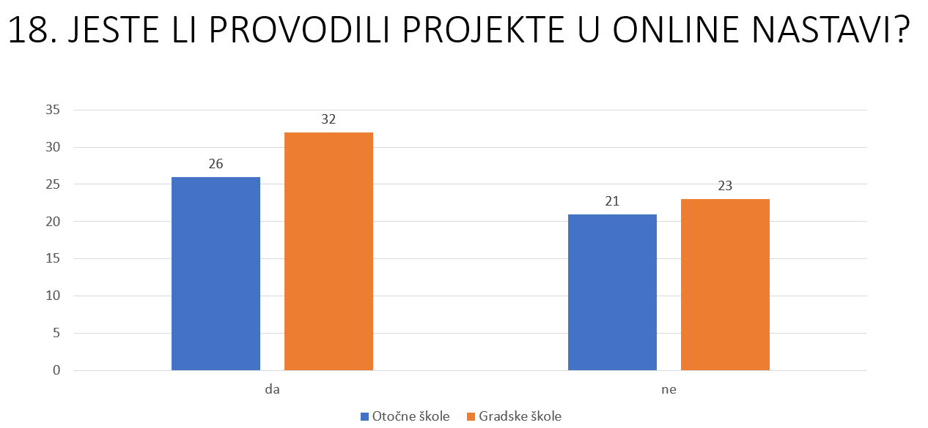
Slika 18. Prikaz provođenja projekata u on-line nastavi

Tijekom on-line nastave, od ukupnog broja ispitanih učitelja gradskih škola, njih 58% provodilo je projekte tijekom on-line nastave, dok njih 42% nije provodilo projekte. Od ukupnog broja ispitanih učitelja otočkih škola njih 55% je provodilo projekte, a 45% nije provodilo projekte tijekom on-line nastave.

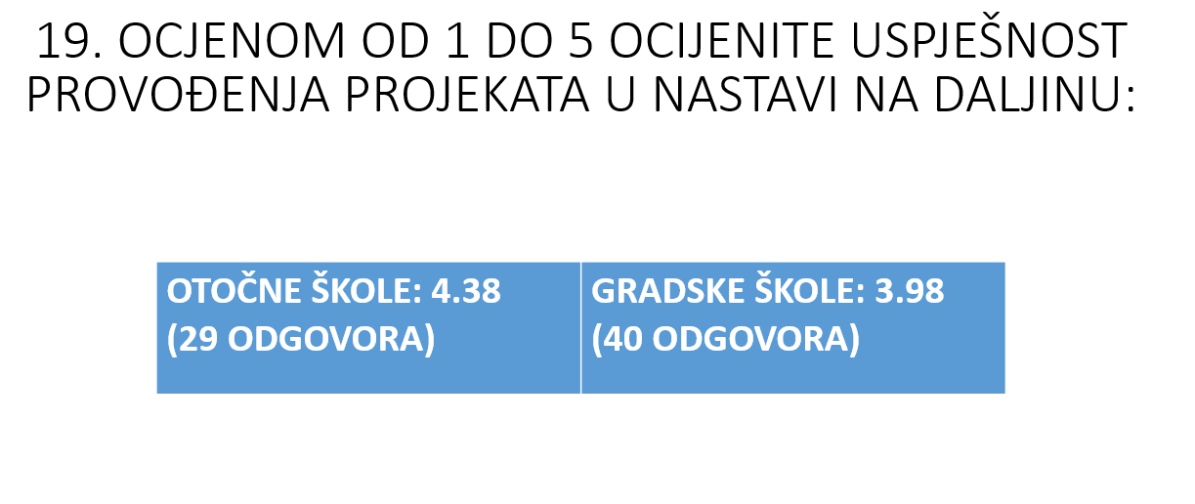
Slika 19. Prikaz uspješnosti provođenja projekata tijekom on-line nastave

Učitelji gradskih škola koji su provodili projekte tijekom on-line nastave uspješnost provođenja ocijenili su ocjenom 3.98. Učitelji otočkih škola koji su provodili projekte uspješnost su ocijenili ocjenom 4.38.

Zaključak
Analizom dobivenih podataka saznali smo da su se gradske škole nešto bolje snašle u online nastavi. Također doznajemo da je snalaženje u online nastavi obrnuto proporcionalno godinama staža učitelja. Mlađi učitelji koriste više digitalnih alata i mobilnih aplikacija od učiteljica sa više radnog iskustva koje su najčešće koristile samo Viber i WhatsApp.

